Приложение 1.
Условное обозначение, назначение, устройство и принцип работы, подготовку к работе, возможные неисправности и способы их устранения, техническое обслуживание см. паспорт НЗВ.2000.0000.00ПС.
Таблица 1.
Обозначение насоса «Иртыш» | Подача, м³/ч | Напор, м | КПД электронасоса, % не менее | КПД насоса, % не менее | Масса , кг
ЦМК 40/200-7,5/2 | 25 | 50 | 45 | 51 | 80
Таблица 2.
Обозначение насоса «Иртыш» | Мощность,  кВт | Напряжение,  В | Частота тока, Гц | Соединение обмоток по схеме | Номинальный ток, А | Частота вращения, об./мин
ЦМК 40/200-7,5/2 | 7,5 | 220/380 | 50 | Δ/ | 26,6/15,4 | 2910
Таблица 3.
Гарантированные шумовые технические характеристики
Уровень звуковой мощности Lw,дБ в октавной полосе со среднегеометрической частотой, Гц |  |  |  |  |  |  |  |  | Корректированный уровень звуковой мощности LwА, дБА | Уровень звука излучения LpА, дБА
Частота,  Гц | 63 | 125 | 250 | 500 | 1000 | 2000 | 4000 | 8000 | Корректированный уровень звуковой мощности LwА, дБА | Уровень звука излучения LpА, дБА
Lw,дБ | 74 | 74 | 74 | 80 | 81 | 82 | 79 | 70 | 87 | 74

Заводской номер

Ответственный за приемку ________________
подпись М.П.


ВНИМАНИЕ! Проточную часть электронасоса и трубопроводы не оставляйте заполненными водой, если температура окружающей среды ниже 274К (1⁰С), иначе замерзшая жидкость разорвет их. Для слива воды необходимо открутить пробки рис. 2, поз. 20.

Замена износившихся нижнего и верхнего (при наличии в комплектации) торцовых уплотнений (манжеты).
Для замены износившихся нижнего и верхнего торцовых уплотнений следует произвести частичную разборку в следующей последовательности:
- Отвернуть метизы поз. 16 крепления корпуса спирального к фланцу поз. 13;
- Снять корпус спиральный поз. 3.
- Отвернуть метизы (с шайбой) поз. 10 крепления рабочего колеса с валом электродвигателя;
- Снять рабочее колесо поз. 2 (при помощи съемника);
- Демонтировать сильфон торцового уплотнения поз. 4;
- Отвернуть метизы крепления проставки к фланцу поз. 14, снять фланец поз. 13 с неподвижной парой трения торцового уплотнения;
- Убедиться в отсутствии износа пар трения и сильфонов торцовых уплотнений и при необходимости заменить;
- При сборке тщательно очистить посадочные места под неподвижные узлы и вал от твердого налета продукта, очистку производите «до металла», но избегайте царапин; при установке допускаются только незначительные осевые усилия, избегайте перекосов.
Установка неподвижного узла торцового уплотнения:
- Смочить посадочное место и Г – образную манжету неподвижной части торцового уплотнения мыльной водой;
- При установке узла в посадочное место необходимо пользоваться оправкой с мягкой наклейкой для обеспечения равномерности усилия и исключения возможности повреждения поверхности пары трения. Перекос неподвижной части торцового уплотнения и местное выдавливание Г-образной манжеты не допускаются.
- Поверхность трения не смазывать, очистить её от грязи, а непосредственно перед установкой протереть безворсовой тканью, слегка смоченной спиртом.
Установка подвижного узла торцового уплотнения:
- Нанести масло трансформаторное на уплотнительную поверхность подвижной части торцового уплотнения. Наличие посторонних частиц в масле и на уплотнительной поверхности подвижной части торцового уплотнения после нанесения масла не допускается. Аккуратно, не повреждая сильфона, через оправку, установить подвижное торцовое уплотнение, предварительно смазав сильфон маслом трансформаторным;
- Дальнейшую сборку производить в порядке обратном разборке.
- Проверить правильность сборки; для этого необходимо провернуть вал собранного насоса от руки; вал должен проворачиваться с некоторым усилием, но без заеданий.
ВНИМАНИЕ! У насосов с открытыми подшипниками производится пополнение или полная замена консистентной смазки подшипников.
Периодичность пополнения смазки для двигателей с открытыми подшипниками см. Таблицу 5 паспорта НЗВ.2000.0000.00ПС, но не реже одного раза в год.
Для пополнения подшипников применять смазку Металюб - СС. При полной замене допускается применять температуростойкую смазку (не менее +140).
Для разового пополнения необходимо брать 20-30% смазки от количества на полную замену (при пополнении смазки шпринцеванием должны быть вывернуты сливные пробки, при их наличии). Пополнение смазки допускается без удаления отработанной не более двух раз. После двух пополнений, смазка должна быть заменена полностью.
При полной замене смазки необходима разборка насоса, промывка подшипников и деталей подшипникового узла, визуальный осмотр подшипника на предмет отсутствия дефектов, проверка состояния подшипника вращением от руки (вращение должно быть плавным без заеданий и посторонних шумов), при наличии дефектов или неудовлетворительном состоянии подшипник необходимо заменить. Подшипники необходимо снимать с вала при помощи съёмника и только в случае их замены.
После чего необходимо заполнить подшипник смазкой, выступающую часть смазки разместить в полости подшипникового узла.

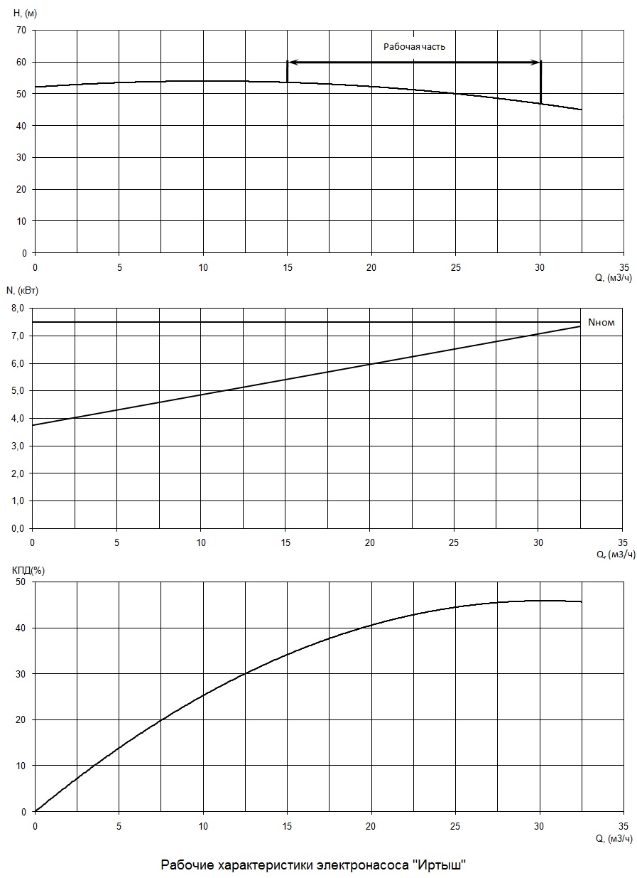

Приложение 1. Рис. 1.Рабочие характеристики электронасоса
серии «Иртыш» ЦМК 40/200-7,5/2.
Приложение 1 Рис. 2. Общий вид, габаритные и присоединительные размеры электронасоса
серии «Иртыш» ЦМК 40/200-7,5/2.
1. Электродвигатель; 2. Колесо рабочее; 3. Корпус спиральный; 4. Торцовое уплотнение; 5. Строповочная проушина; 7. Кран "Маевского"; 9. Метизы крепления проставки к электродвигателю; 10. Метизы крепления колеса рабочего; 11. Подшипник; 12. Подшипник (-ки); 13. Фланец; 14. Метизы крепления проставки к фланцу; 15. Проставка; 16. Метизы крепления фланца к корпусу спиральному; 17. Отбойник; 18. Метизы крепления фланца уплотнительного; 19. Фланец уплотнительный; 20. Пробка для слива воды из корпуса спирального.

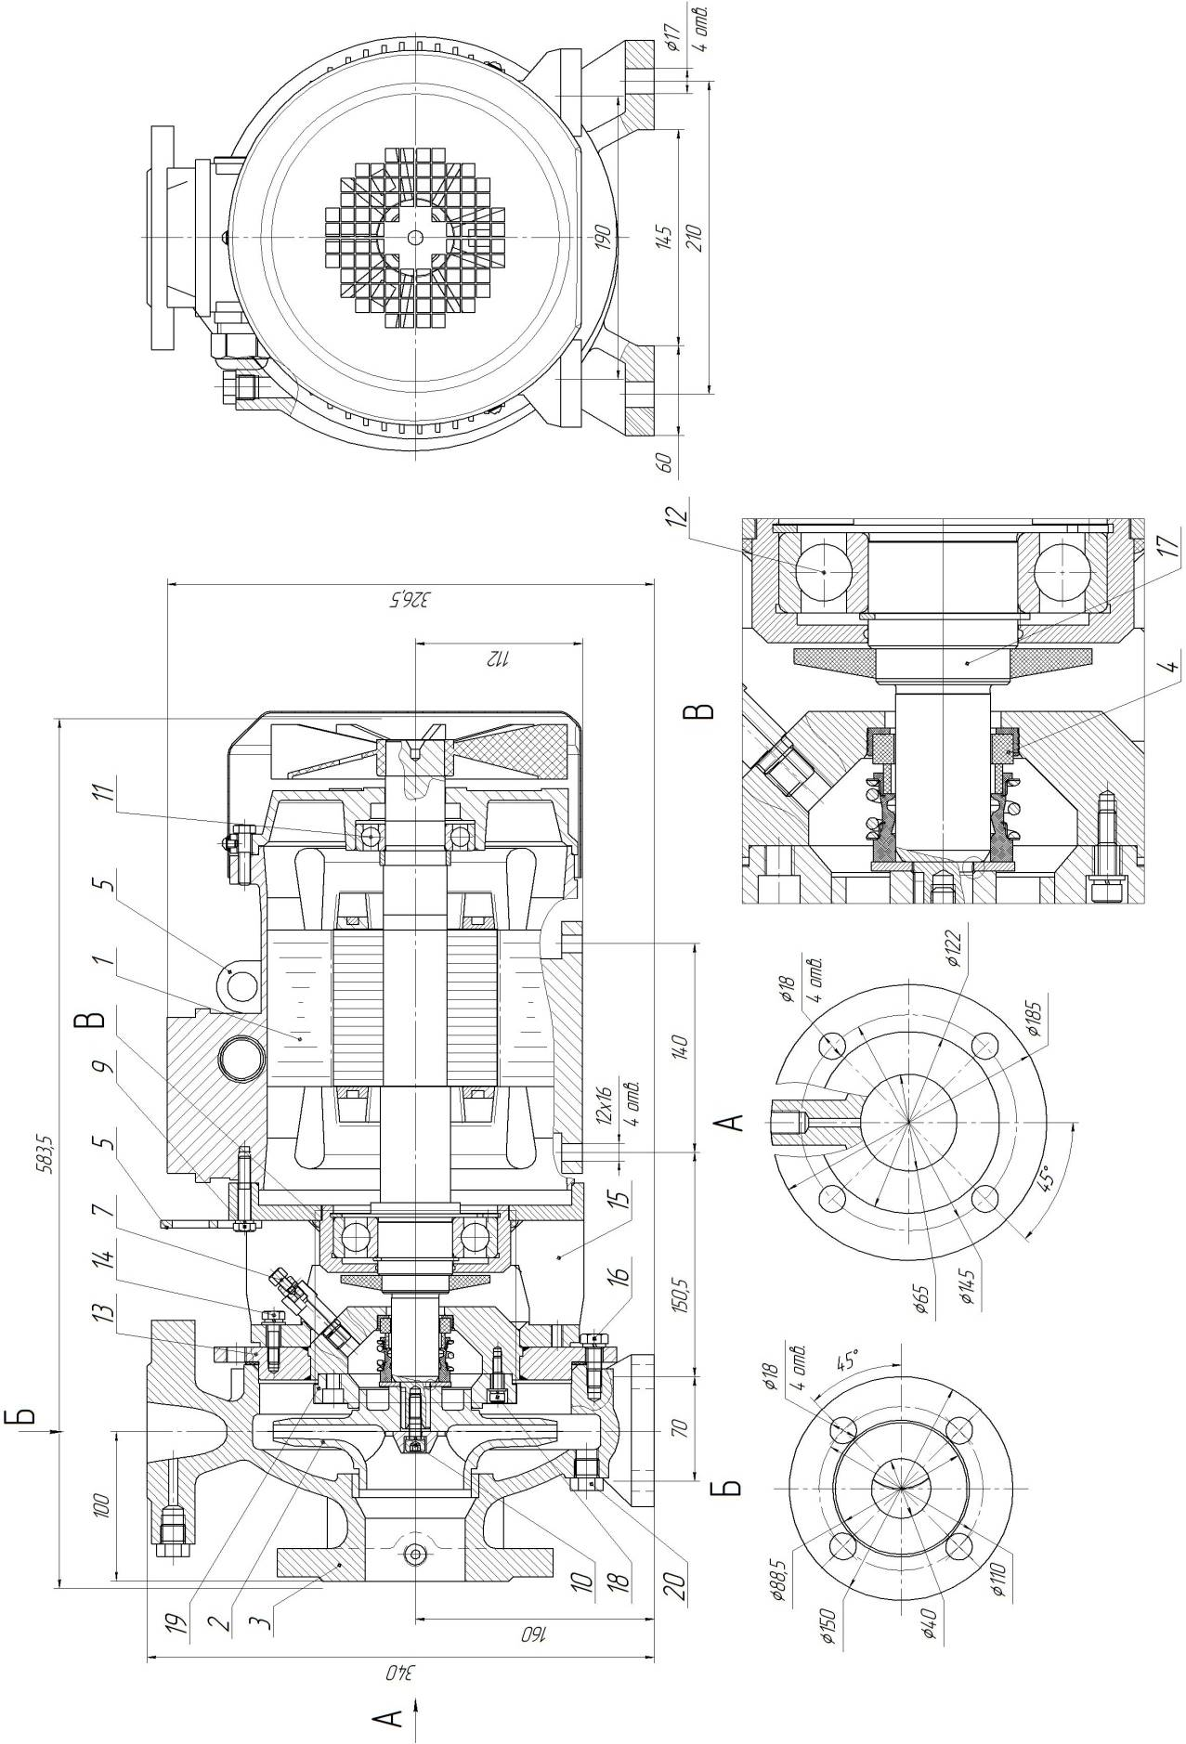

Приложение 7.Таблица 2.

